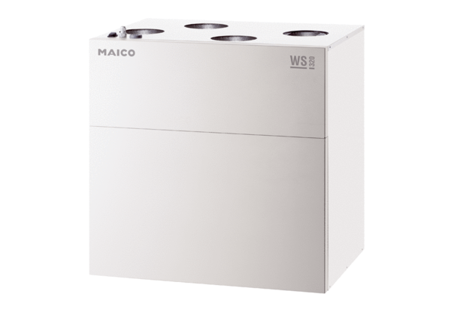Центральные приточно-вытяжные установки WS 320 KBRETКомплект поставки: 1 штукАссортимент: К
Номер артикула: 0095.0268Изготовитель: MAICO

